## MathType 6.7e og 6.8 for elever og lærere på HAKA

Med årene er der blevet større og større behov for i gymnasiet at kunne skrive formler ind i elektroniske dokumenter, fx når der skal udfærdiges rapporter eller skriftlige op­gaver i naturvidenskab. I Word 2007 og den nye Word 2010 er der indbygget en formeleditor. I disse versioner af Word kan man indsætte formler i sit Word dokument ved at vælge fanebladet *Indsæt* og derefter klik­­ke på knappen *Ligning*:

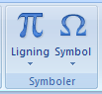

Derved fremkommer en ekstra fane med følgende bånd (som det ser ud i Word 2007):

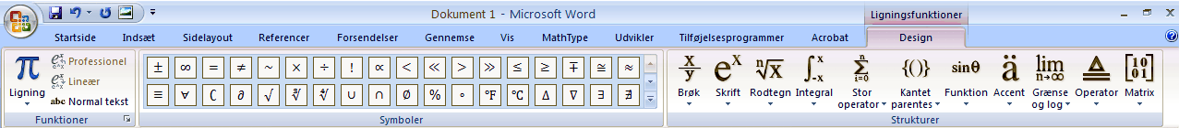

Her kan man indskrive formler. Selv om Word således har fået en ny formeleditor, har sko­len alligevel besluttet at investere i et andet program til at lave formler, nemlig *MathType*. Fordelen ved dette program er, at det er meget avanceret, laver meget fine form­ler, og så kan det benyttes i mange andre programmer også; for eksempel kan man ved hjælp af det indsætte formler i Powerpoint præsentationer, bare for at nævne et ek­sem­pel. Formeleditoren MathType ser således ud:

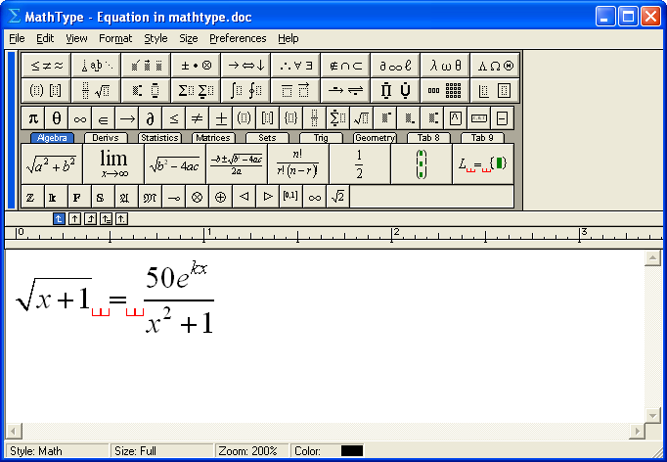

Haderslev Katedralskole har investeret i en licens til MathType 6.8 til Windows og MathType 6.7e til MacIntosh. Licensen gælder til hele sko­­len, således at alle elever og lærere på skolen kan bruge MathType lovligt på såvel skolens computere som på deres hjemmecomputere og bærbare computere. Bemærk, at der er to versioner til MacIntosh alt efter om man benytter OS 10.4-10.6 eller OS 10.7-10.8. Så kontroller lige først hvilken version du har af OS, hvis du er Mac bruger!

### 1. Installering af MathType

Man får programmet på følgende måde:

1. Gå ind på siden [www.mathtype.com](http://www.mathtype.com) og find siden med *MathType Windows* eller *MathType Mac*, alt efter hvilket system du bruger. Download der en *30-day trial*. Husk at det er MathType 6.8 (Windows) og MathType 6.7e (Mac), som vi har li­cen­ser til, så hvis hjemmesiden pludseligt indeholder MathType med et højere ver­sions­­num­mer, skal du i stedet hente pro­­grammet på Skolens S-drev under *Fag > Natur­videnskab > Computerprogrammer > MathType*.

2. Dobbeltklik på program-filen, så vil pro­gram­met blive installeret. Under instal­la­tio­nen vil du blive spurgt, om du ønsker en prø­­ve-version (Trial) eller du vil ind­sætte en registreringskode, så du kan bruge pro­­grammet ubegrænset. Du skal vælge det sidste. Her skal du have fat i regi­stre­rings­­koden. Den findes i en selv­stæn­dig fil på sko­lens S-drev sammen med installationsfilerne: *MathType registreringskoder 2013*. Her kan du også finde denne note i elektronisk form. Når du har fundet koden, kopierer du den ind i ovennævnte dia­log­boks under installationen. Hvis du ikke lige har koden klar, kan du altid vælge at in­stallere som en prøveversion og så senere – inden 30 dage – taste koden ind.

### 2. MathType-formler i Word

Hvis du allerede har Word installeret på din computer, så vil installeringen af MathType betyde, at der automatisk indsættes en genvej til formeleditoren i Words interface. Det ser lidt forskellig ud, alt efter hvilken version af Word, du har:

#### Gammel version af Word (version 97 til og med 2003)

På skærmbilledet nedenfor kan du se de nye værktøjer på værktøjslinjen. Den­ne nye del af værk­tøjs­linjen kan ”dockes” lodret ude til venstre, om ønskeligt! Der ska­bes desuden auto­ma­tisk et nyt menupunkt *MathType*, som også er markeret på billedet. Jeg vil i afsnit 6 give et eksempel, hvor man får brug for denne menu.

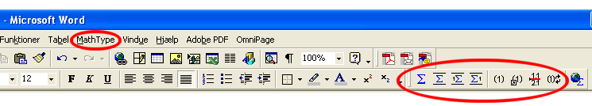

Du kan selvfølgelig aktivere MathType ved at klikke på en af ikonerne. Her er der flere mu­lig­heder: En formel midt i en linje med tekst (*Inline Equation*) eller en formel på en lin­je for sig selv (*Display Equation*), hvor sidstnævnte enten kan vises uden num­me­re­ring, med venstre nummerering eller med højre nummerering. De fleste brugere har ikke brug for at nummerere formler, eller det kan være, at brugeren vil gøre det selv manuelt. I dette tilfælde kan man vælge altid at bruge en Inline Equation. Og skulle man ønske en formel centreret på en linje for sig kan man jo bare anbringe den på linjen og bruge Words centrering!

#### Word 2007 og Word 2010

Når MathType installeres i den nye version af Word, dvs. Word 2007, så ser det lidt anderledes ud. På skærmbilledet nedenfor kan du se, at der er blevet oprettet et nyt fane­blad med navnet *MathType*. Hvis du klikker på det, kommer der et helt bånd frem, fyldt med MathType-godter.

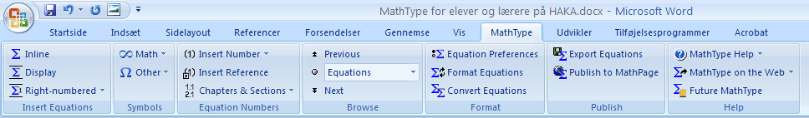

For det første er MathType kommet med en rigtig behændig nyskabelse: Hvis man blot skal indsætte et simpelt symbol i Word, så kan det gøres via *Symbols*:

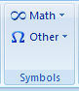

I *Math* kan du få alverdens matematiske symboler frem. Bemærk, at de er arrangeret i grup­­­per, som kan fås frem via pilen i den øverste linje. Til venstre er gruppen *Grund­læg­­gende matematik* vist.

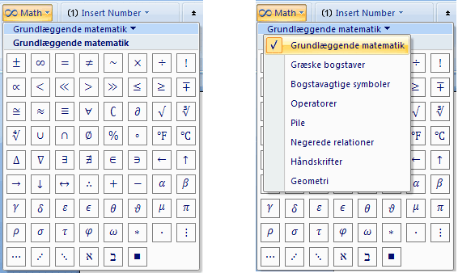

Herudover er der andre symboler under *Other*. Her kan du igen finde et væld af sym­bo­ler og de mest brugte ligger lige for, såsom gradtegn, ulighedstegn m.m.

Nu til den vigtigste del i MathType. De fleste matematiske formler er for komplekse til, at de kan stå under symboler. Det er her vi får brug for en speciel editor, hvori man kan skri­ve og redigere formler. Der er flere måder, hvorpå man kan aktivere formeleditoren. Der er punkterne *Inline*, *Display*, *Right-numberedLeft-numbered*.

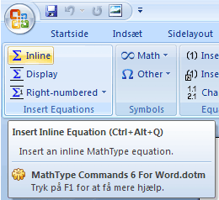

Den første kan an­ven­des, hvis man gerne vil skrive en formel et sted i en tekstlinje i Word. *Display* anvendes, hvis man vil anbringe en formel på en linje for sig. Man kan dog i alle tilfælde benytte *Inline*, og så bare centrere formlen på sin egen linje via Words cen­trering. Den tredje mu­lighed kan anvendes, hvis man ønsker at lade MathType num­me­rere ens formel ... Jeg vil ikke gennemgå alle funktionerne i båndet. Dog skal det nævnes, at *Format Equa­tions* er vældig smart. Antag, at man har lavet et langt doku­ment med mange form­ler, og man pludseligt fortryder, at man ikke har anvendt en større skrift­størrelse eller en anden font, etc. Så kan man indstille formeleditoren til de øn­skede nye indstillinger og så lade programmet lynhurtigt løbe alle formlerne igennem auto­­matisk for at foretage ænd­ringerne til de nye indstillinger!

*Vigtig bemærkning!*

På figuren ovenfor har jeg ladet musen glide hen over værktøjet *Inline*. Her kan du se den forklarende kommentar, der dukker op. Den viser også, at der er en tastaturgenvej: Formeleditoren kan åbnes med tastekombinationen Ctrl+Alt+Q (Hold Ctrl- og Alt-tasten nede samtidigt, mens du trykker på Q). Det sparer tid. På samme måde kan for­mel­editor vinduet lukkes igen med tastekombinationen Alt+F4.

I næste afsnit er vi klar til at se på, hvordan man fremstiller formler i formeleditoren! Man kan som nævnt komme ind i formeleditoren ved at klikke på *Inline* (eller benytte tas­taturgenvejen Ctrl+Alt+Q).

### 3. Brug af formeleditoren

Når man i formeleditoren vil have indsat et symbol i en formel, kan det ske ved at benytte en af de øverste linjer under menulinjen: *Symbol paletten* og *Template paletten*. Bru­gen af disse er indlysende. Under disse to barer findes tre barer, hvor der er en ræk­ke symboler, man ofte kan få brug for, og som derfor er placeret mere tilgængelige. Der er på disse barer også mulighed for selv at placere sine egne ofte anvendte symboler el­ler større udtryk på disse barer. Lad os se på et eksempel. Lad os sige, at en fysiker ofte får brug for deludtrykket  i sine formler i et dokument. Han vil gerne have den anbragt som en fast template i samlingen med trigonometri. Klik da på fane­bla­det *Trig*. Skriv formlen på normal vis i formeleditoren, marker den og træk udtrykket op på en fri plads i trigonometrisamlingen, mens du holder venstre musetast nede. Figu­ren nedenfor viser hvordan. Herefter vil formlen blive vist på den plads, hvor den er an­bragt, og kan altid aktiveres ved et klik! Hvis du ønsker at slette en template, kan du højre­klikke på den og vælge *Delete*. På helt tilsvarende vis kan du sætte dine egne sym­boler tilgængelige på de små barer ...

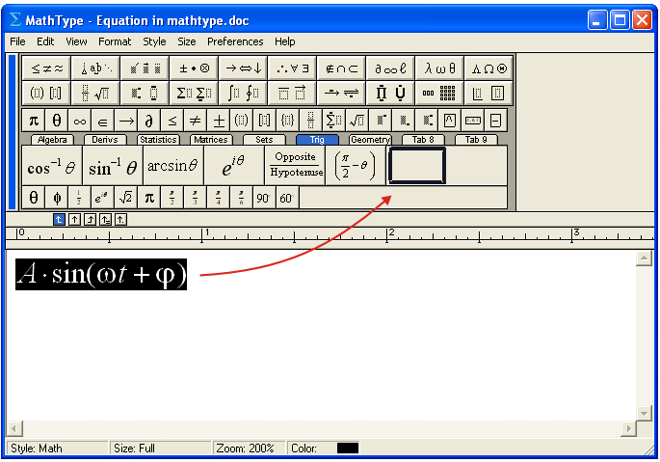

Der er en lang række ting man kan justere, tilpasse og ændre i MathType. Jeg vil i det følgende tage fat i nogle få udvalgte vigtige aspekter.

##### Formler med flere linjer

Når du har at gøre med formler med flere linjer og du ønsker, at lighedstegnene skal stå under hinanden kan du klare dette med *Format* > *Align at =*. Du kan endvidere justere af­standen mellem linjerne via *Format* > *Define Spacing...* og sætte en procent. På næste side et eksempel, hvor disse to faciliteter er anvendt med *Line spacing* sat til 200%.



##### Ekstra mellemrum

Selv om MathType er god til automatisk at justere afstande osv. i formler, så formlerne frem­står har­mo­nis­ke, kan man undertiden forbedre formlernes udseende ved at tilføje små mellemrum. For eksempel kan man i ovenstående formel synes, at der er lige lovlig lille afstand omkring lighedstegnene. Her skal du have fat i følgende symboler:

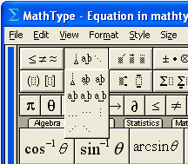

Der er mellemrum med forskellige længder. Lad os prøve at tilføje to mellemrum af den type, som er i 2. række i midten. Hvis du i formeleditoren lige sikrer dig, at *View* > *Show All* er afmærket, så vil du være i stand til også at se de mellemrum, du indføjer. På figuren herunder er de markeret med nogle røde mærker før og efter lighedstegnene. Du kan se resultatet af tilføjelsen af disse mellemrum på formlen på næste side. Den fremstår nu mere harmonisk. I næste afsnit om tastaturgenveje vil jeg i øvrigt vise dig, at der er tastaturgenveje til disse mellemrum.

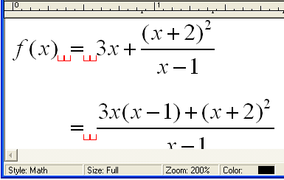



##### Finjustering

I nogle få tilfælde kan det være hensigtsmæssigt at flytte et symbol eller et helt udtryk lidt op, ned eller til en af siderne. Dette gøres ved at markere symbolet/udtrykket og bruge piletasterne på tastaturet, mens Ctrl-tasten holdes nede!

##### Tekst og variable

I grafikerkredse er der den konvention, at variable skrives med *kursiv* (Italic) og funk­tions­navne og enheder skrives med normal skrift. Dette er også sat som default i Math­Type. De græske symboler bliver dog ikke altid pæne, når de skrives i kursiv, som de er sat til som default. Derfor kan det anbefales læseren at gå op og ændre det i for­mel­edi­to­ren via *Style* > *Define...* og vælge *Advanced* og ud for *Symbol* fjerne afmærkningen i *Style Italic*, som vist på figuren herunder.

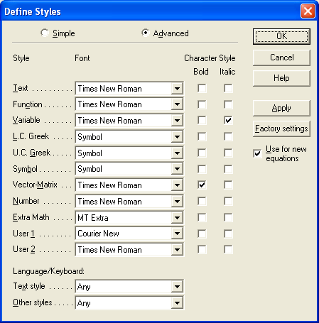

Hvis du forsøger at skrive *Boyle-Mariot­tes* lov fra fysikken i formeleditoren, kommer den til at se således ud:



Dette skyldes, at formeleditoren – hvis ikke andet er valgt – vil opfatte de bogstaver, du skriver, som variable, med mindre den genkender nogle funktionsnavne. Derfor ar alt, und­­tagen ”tan” skrevet i kursiv. ”tan” er i normalskrift, da MathType har opdaget at det er et funktionsnavn (tan for tangens!). Du kan dog nemt få skrevet det korrekt ved i edi­to­ren at mar­kere teksten til højre for lighedstegnet og vælge menuen *Style* > *Text*:



Husk dog at gå tilbage til *Style* > *Math* når du igen skal skrive matematik! Hvis du får brug for at anvende en funktion med et navn, som ikke er i MathTypes liste over reser­ve­rede funk­tionsnavne i forvejen, kan du tilføje den til listen. Dette gøres via menu­­en *Preferences* > *Functions Recognized*. I det fremkomne vindue skriver du det nye funk­tions­navn i feltet *New function* og klikker på *Add* og dernæst *OK*.

##### Størrelse af formel

Som default bruger MathType 12 punkt for normalskrift, ligesom Word. Dette er nor­malt fint, men det kunne være, at man ønsker en anden størrelse, for eksempel i power­point præsentationer. Da kan man i formeleditoren vælge *Size* > *Define...* og ændre *Full* til en anden punktstørrelse. Bemærk, at hvis de øvrige felter står a**n**ført i % vil hævet skrift, sænket skrift etc. blive forstørret tilsvarende. Du behøver altså kun ændre punkt­stør­relsen i *Full*. Her et eksempel, hvor størrelsen er ændret til 20 punkt:

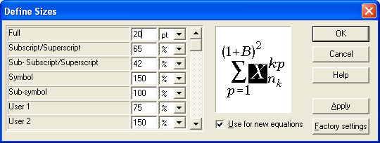

Bemærk, at du også kan ændre, hvor stor hævet skrift skal være i % af normalskrift. Her er en formel i størrelse 20 punkt:



MathType vil huske denne nye størrelse i de kommende formler, indtil du igen ændrer den til en ny punktstørrelse! Hvis du med tilbagevirkende kraft ønsker at opdatere stør­rel­sen af nogle formler du har skrevet længere tilbage i dokumentet kan det gøres via *Format Equations* i MathType-båndet i Word! Det blev omtalt side 4.

### 4. Tastaturgenveje i formeleditoren

Man kan spare megen tid og mange klik, hvis man lærer sig selv *tastaturgenveje* til de mest anvendte symboler/udtryk/operationer i formeleditoren. Der er en række default tas­­taturgenveje i MathType, men editoren giver også mulighed for at man selv definerer pas­­sende tastaturgenveje - endda til udtryk man har trukket op på en værktøjslinje. Det overlades til læseren at kigge nærmere på dette via menuen *Preferences* > *Cus­to­mi­ze Key­board...*. Nedenfor en række af ofte brugte tastaturgenveje (default):

CTRL+F Brøk (F for Fraction)

CTRL+R Kvadratrod (R for Root)

CTRL+H Potens (H for High)

CTRL+L Indeks (L for Low)

CTRL+SHIFT+K,. Gangetegn

CTRL+MELLEMRUM Smalt mellemrum

CTRL+SHIFT+MELLEMRUM Bredt mellemrum

CTRL+ALT+MELLEMRUM 1 punkts mellemrum

CTRL+K,4 Meget bredt mellemrum

*Bemærkning!* Kombinationen for et gangetegn er lidt tricky: Tryk først Ctrl- og Shift­-­tasten ned samtidigt og hold dem nede, mens du kort trykker på tasten K, slipper Ctrl- og Shift-tasten og endelig trykker på tasten for et punktum. Du kan selv lave din egen genvej, hvis du ønsker!

En god idé er det at huske et for­holds­vist begrænset sæt af tastaturgenveje udenad, nem­­lig for de mest anvendte, og så ellers have de næstmest anvendte stående som sym­boler eller templates .... Husk desuden at gøre flittigt brug af piletasterne, når du bevæger dig rundt i formlerne! Bemærk i øvrigt, at du kan undgå at klikke på symboler og templates i værktøjslinjerne, hvis du går op på bjælkerne med henholdsvis F2, F6, F7, F8 og F9 og der­­efter bevæger dig hen af bjælken med piletasterne!

### 5. MathType i Powerpoint og andre programmer

Det faktum, at MathType producerer formler i form af grafiske objekter gør, at det kan an­vendes i flere andre programmer. For det første bliver der ved installeringen af Math­Type automatisk indsat et faneblad *MathType* i Microsoft Powerpoint 2007 og 2010 - hvis man har dette program installeret på forhånd. Så her er det uhyre enkelt at indsætte Math­Type formler i sine Powerpoint præsentationer. Hvad angår Excel, så bliver der *ikke* automatisk lavet et faneblad her. Alligevel kan man indsætte formler i Excel. Det kan gøres ved at følge denne procedure i versionen Excel 2007 og 2010:

Klik på fanebladet *Indsæt*. I det bånd der vises vælges *Objekt*. Herved fremkommer en dialogboks med navnet *Objekt*. Heri figurerer en række af de programmer, som du har installeret på din computer. Hvis du har MathType 6.0 installeret, skal du kunne finde *MathType 6.0 Equation*. Marker det og klik på OK.

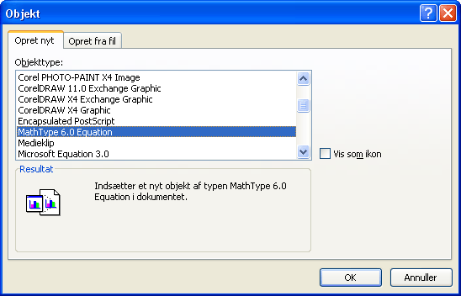

Efter at have klikket på OK, vil formeleditoren blive åbnet, og du kan skrive en formel. Efter at have lukket formeleditoren vil formlen blive indsat som et grafisk objekt i dit Excel dokument. Man kan selvfølgelig blive træt af at følge denne procedure hver gang man skal skrive en formel i Excel. Her kan man lave *makroer*, som går dette nemmere. Den avancerede læser opfordres til at undersøge dette på egen hånd.

Hvad angår andre programmer, så er der en vis sandsynlighed for, at MathType formler også kan indsættes i disse. Man kan forsøge at indsætte et objekt på en måde som ligner den med Excel. Endelig kan man anvende MathType til at indsætte en formel på en hjemmeside i form af et GIF-billede. Dette kan gøres inde fra MathType ved at vælge *File > Save Copy As...* Detaljerne overlades til læseren.

### 6. MathType til gymnasieelever

Nedenstående opgaver kan træne gymnasieelever i brugen af MathType. I prak­sis viser det sig, at en ganske kortvarig introduktion, for eksempel 1 lektion, er til­stræk­ke­­lig til, at mange elever be­gynder at bruge formeleditoren i skriftlige opgaver i natur­viden­ska­be­lige fag eller i tværfaglige forløb. Enkelte elever begynder endda at benytte Math­Type i forbindelse med matematikafleveringer.

#### Opgave 1

Skriv nedenstående matematikformler i formeleditoren. Bemærk, at hvis cursoren er inden­­­­­­for et kvadratrodstegn kan man hoppe ud af denne ved at bruge piletasterne. Har man at gøre med en brøk, kan piletasterne også bruges til at bevæge sig foran, op i tæl­le­ren, ned i nævneren eller bagved brøken.

a) 

b) 

c) 

d) 

e) 

#### Opgave 2

Forsøg at fremstille nedenstående fysikformler i formeleditoren.

a) 

b) 

c) 

d) 

e) 

f) 

g) 

*Bemærkning!* Hvis du får græske bogstaver i kursiv og ikke kan lide dette, kan du læse om, hvordan du ændrer dette i underafsnittet *Tekst og variable* i afsnit 4. I dette under­af­snit kan du også se, hvordan indekset ”slut” i opgave e) skrives med nor­mal­skrift.

#### Opgave 3

I denne opgave skal du skrive *inline equations*, dvs. formler, som står midt i en tekst­lin­je i Word. Skriv følgende sætning, som indeholder både tekst og formler:

Sammenhængen mellem en tråds modstand *R* og dens længde  og tværsnitsareal *A* er givet ved formlen , hvor  er den såkaldte *resistivitet*.

#### Opgave 4

Skriv nedenstående udregninger i en formel med flere linjer, idet du anvender passende ekstra mel­lem­rum og sørger for at lighedstegnene står pænt under hinanden. Se under­af­snittet *Formler med flere linjer* i afsnit 4.



#### Opgave 5 (Avanceret)

Her er en opgave for de lidt mere avancerede. Det handler om matematik, som mest bli­ver anvendt i 2g og 3g. Først er der vektorer. Du skal frembringe følgende:

a) 

Bemærk, at der er to forskellige vektorpile: En til enkeltsymboler og en til en hel blok. Da *u* er et enkeltsymbol, bør du benytte vektorpilen fra 3. gruppe i symbolpaletten. Der­imod indeholder *AB* to symboler, så du skal her benytte vektorpilen til en blok fra 6. grup­pe i templatepaletten. Opskrivningen af koordinaterne sker ved at vælge parenteser fra 1. gruppe i templatepaletten og dernæst de to kasser over hinanden fra 9. gruppe i tem­platepaletten. Som den sidste del af opgaven skal du skrive grænseværdier op, samt sum­mer og integraler. Prøv og se, om du kan lave følgende:

b) .